KAILE M900上位机软件使用说明
V1.0

- 请先将M900演示模块与天线连接好。
- 安装Silab的UART串口转USB的驱动(CP210x_VCP_Win_XP_S2K3_Vista_7.exe)。
- 通过USB cable连接PC与M900演示模块。
- 打开M900演示模块上位机软件。上位机软件将自动扫描当前可以使用的所有串口。
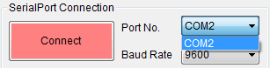
- 选择与M900演示模块对应的串口和默认的波特率9600bps，点击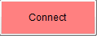按钮，连接M900模块串口。
- 点击按钮，选择需要下载的固件，默认是当前目录下的固件文件(.bin格式文件)。
- 点击，下载固件。
- 固件下载波特率为115200bps，下载时间大约为1s。下载完毕后，将更新为115200bps。
- 默认信道为CHINA2，即920MHz-925MHz。
- 默认发射功率为最大值20dBm。
- 点击，将进行连续轮询Inventory操作。并且该按钮将显示为，再次点击该按钮将停止轮询操作。默认每次轮询操作的时间间隔为100ms，建议不小于50ms，由上位机定时器控制。
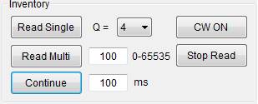
- 点击将进行快速轮询操作，快速轮询操作时间间隔由MCU控制。最大操作次数不超过65535次。可以停止当前快速轮询操作，操作次数恢复到设定值。
- 点击将进行跳频操作，每次随机跳频后先LBT模式下检测当前信道有无大于-65dBm的信号，没有则开始正常轮询等操作。有信号则随机跳频到另外一个信道。将关闭自动随机跳频操作。
- 在 Tab中，单击EPC Tab中希望操作的EPC所在行，该EPC代码将显示在中的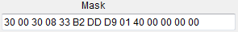和中，方便进行Selected操作和Read/Write/ Lock/Kill操作。
- 如果要指定EPC进行轮询，请设置好后，勾选Tab中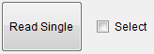按钮旁边的Select选择框，点击Read Single进行轮询操作。
- 对Tag Memory的写入数据最长不能超过16Words，即32Bytes/256Bits，由MCU内存限制。字符与字符之间有或者没有空格都可以。

